**一、师资优势**

**部分美国院校师资**

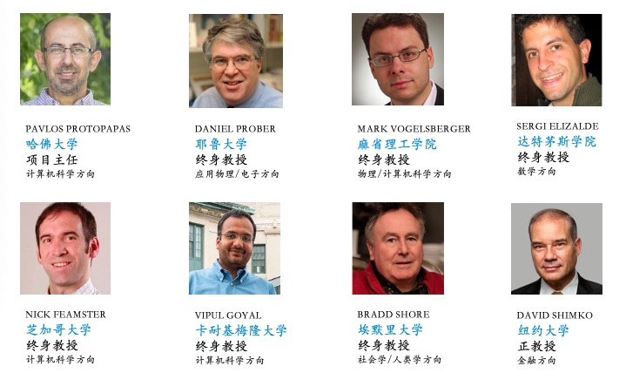

**部分英国院校师资**

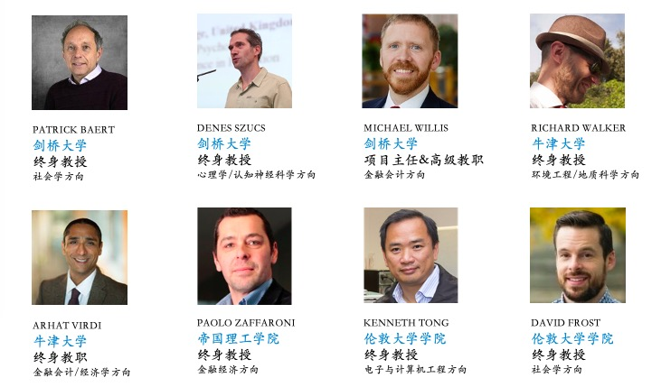

**二、课题优势**

项目内容涵盖15类一级学科、65类二级学科，800余门课程和项目；单学科由浅入深，建立完整教研和教学体系。前沿性科研课题，结合学术热门领域研究方向与技术，制定科研课题，激发学生学科兴趣，掌握专业的学术知识，并应用到未来的升学，就业，生活工作中。**详细课题信息请参考文章末尾课题列表。**

【项目收获】

学生将获得由主导师签名的项目结业证书

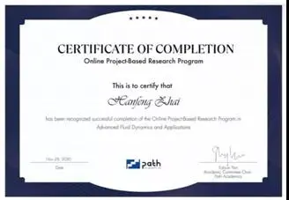

学生将获得EI/CPCI/Scopus国际会议全文收录函

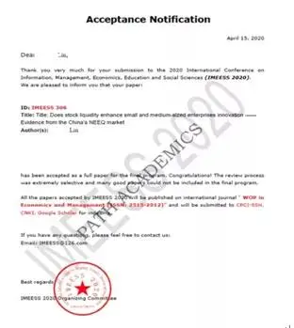

**三、课题列表**

